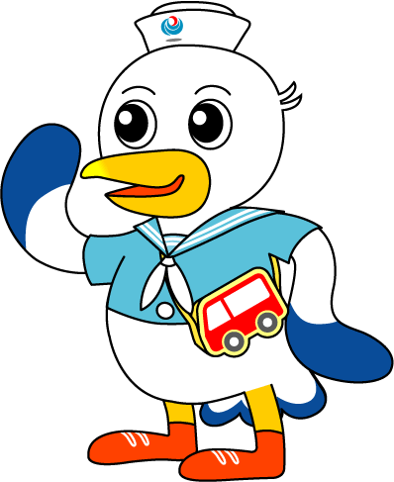
NEWS RELEASE 神戸運輸監理部
令和６年２月２０日資料配布
海上安全環境部
こうべぇ

イカナゴ漁解禁にあわせ航行の安全確保を呼びかけます！
～狭水道・ふくそう海域における事故防止対策キャンペーン～
神戸運輸監理部は、２月２０日（火）から兵庫県が定める「大阪湾」のイカナゴ漁終了期までの間、海上交通量が多い明石海峡周辺海域の事故防止を図るため、日本船と外国船を対象に、安全航行の啓発、明石海峡航路の航法遵守の指導等を行う「事故防止対策キャンペーン」を実施します。

明石海峡は、１日約６００隻の船舶が通航する日本有数の海上交通量が多い海域です。
平成２０年３月５日には、明石海峡航路東入口で３隻の船舶が関係する多重衝突事故が発生し、４名もの尊い命が犠牲になりました。
毎年３月上旬頃に、イカナゴ新子漁が解禁され、漁期は短くなっているものの、多くの小型漁船が操業することから、神戸運輸監理部では事故防止対策として、第五管区海上保安本部と連携して安全航行の啓発に取り組みます。
具体的には、管内各港で停泊している船舶に訪船し、見張り体制や通信機器の機能を確認するほか、下記重点項目を記載したリーフレット（別紙）を船舶に配布し、明石海峡航路の航法遵守の指導等を行うと共に、漁船員にも講習会等の機会を活用して船舶事故防止の意識付けを図ります。
＜重点項目＞
・狭水道、多数の漁船の操業、多数の船舶が航行する海域での見張りの強化
・適切な航海当直体制の確保と船長による直接指揮の徹底
・常時交信のできる船舶無線の維持、運用
・他船及び大阪湾海上交通センターとの通信の確保、維持の徹底
・ＡＩＳへの正確なデータ入力を励行
・明石海峡航路の航法の遵守

配布先 |  | 問い合わせ先
神戸海運記者クラブ |  | 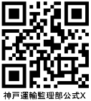  神戸運輸監理部 海上安全環境部  担当：松村  電話：０７８－３２１－７０５１（直通）
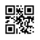
C to Seaプロジェクト
海や船が「楽しく身近な存在」になるための取組み。
ポータルサイト「海ココ」→

